Arbeitsblatt 3: Klimaschutz – ein Motor der Zusammenarbeit zwischen Polen und Deutschland

M4 Die Erfahrungen aus bestehenden Klimastädtepartnerschaften

Die Realisierung und die Umsetzung ehrgeiziger Klimaschutzziele finden in der Regel auf lokaler Ebene statt. Das ergibt sich aus dem Charakter des Energieverbrauchs der Menschen: wir verbrauchen in der Regel viel Energie, um unsere Häuser zu wärmen, elektrische Geräte zu benutzen und zur Arbeit oder zur Schule zu pendeln. Da mehr als 70% der Menschen in Europa in urbanisierten Gebieten leben, übernehmen Städte und Gemeinden eine große Verantwortung für die Umsetzung klimafreundlicher Programme und Maßnahmen. Um solche Programme besser zu koordinieren und voneinander zu lernen, arbeiten viele der Städte zusammen, um den Zustand der Umwelt zu verbessern.

In diesem Zusammenhang haben im Laufe mehrerer Jahre vier Gemeinden aus Polen: Ciechanowiec {tschechanowietz}, Kościerzyna {koschieschyna}, Szczytno {schchytno} und Sztum {schtum} und vier Gemeinden aus Deutschland: Rosbach vor der Höhe, Cölbe, Herten und Ritterhude, eine starke Zusammenarbeit im Bereich Klima und Energie entwickelt. Eine solche polnisch-deutsche Zusammenarbeit auf lokaler Ebene ist wichtig für bessere bilaterale Beziehungen, da in den letzten Jahren viele kontroverse Themen im Klima- und Energiebereich zwischen beiden Ländern aufkamen, wie z.B. der Bau der Gaspipeline Nord Stream 2 von Russland nach Deutschland oder unkontrollierte Stromflüsse (sog. Loop-flows) von Deutschland nach Polen. Die polnisch-deutsche Kooperation auf kommunaler Ebene ist sehr stark – derzeit gibt es etwa 1000 polnisch-deutsche Kommunalpartnerschaften. Während sich die traditionellen Kommunalpartnerschaften jedoch meist auf den kulturellen Austausch zwischen den Bürgern und Vereinen der Partnerstädte konzentrieren, sollten die Klimaschutzpartnerschaften in der Regel stark in den Verwaltungsstrukturen der Kommunen verankert sein und eine politische Unterstützung durch die Hauptentscheidungsträger haben.

Eine solche politische Unterstützung bestand definitiv bei acht beteiligten Gemeinden - in den meisten Fällen waren die Bürgermeister direkt an den gemeinsamen Aktivitäten ihrer Städte beteiligt. Darüber hinaus war die Beteiligung verschiedener Abteilungen und Einheiten innerhalb der kommunalen Verwaltungsstrukturen sehr wichtig, um Querschnittsthemen zu identifizieren und Synergien zu schaffen. Auch die Einbeziehung anderer Akteure, wie z.B. Forschungseinrichtungen, Wirtschaftsunternehmen, Firmen oder Nichtregierungsorganisationen kann immer eine andere Perspektive und einen Mehrwert für den Aufbau einer erfolgreichen Klimaschutzpartnerschaft bringen.

Es gibt unterschiedliche Gründe, warum die Klimaschutzpartnerschaft für die beteiligten Kommunen von Vorteil sein kann. Erstens, der Erfahrungsaustausch – es ist immer von zusätzlichem Wert zu sehen, dass Gemeinden auf der anderen Seite der Oder vor ähnlichen Herausforderungen im Zusammenhang mit dem Klimawandel stehen. In ähnlicher Weise vertieft sie auch das Verständnis derselben Energiefragen, wie Energiearmut, Luftverschmutzung, sozioökonomischer Nutzen zusätzlicher Investitionen, Stromversorgung oder effiziente Transportsysteme. Zweitens, der Wissenstransfer – die beteiligten Kommunen können andere Ansätze lernen und so aus alten Routinen ausbrechen. So eine Kooperation erleichtert die Identifikation möglicher Lösungsansätze, was besonders wichtig ist, wenn eine Stadt ähnliche Klimaschutzmaßnahmen wie ihre Partnerkommune umsetzen möchte. Drittens, der Aufbau persönlicher und politischer Beziehungen – der Austausch zwischen involvierten Fachleuten führt zu wertvollen neuen Kontakten, erschließt neue Informationsquellen und vermittelt das Gefühl, Teil eines starken Netzwerks zu sein. Darüber hinaus können die Beteiligten die Kultur des anderen Landes kennen lernen und so interkulturelle Zusatzkompetenzen erwerben. In manchen Fällen kann die Initiierung einer Klimaschutzpartnerschaft ein starker Anreiz sein, den Klimaschutz ganz oben auf die politische Agenda der Kommune zu setzen. Viertens, die Initiierung gemeinsamer Projekte – während es in der Anfangsphase der Klimapartnerschaft einfacher ist, Projekte zu organisieren, die sich an Bürger und Schulen richten, können später einige Investitionsmaßnahmen gezielter durchgeführt werden, die zu einer lokalen wirtschaftlichen Entwicklung beitragen und einen lokalen Mehrwert schaffen könnten.

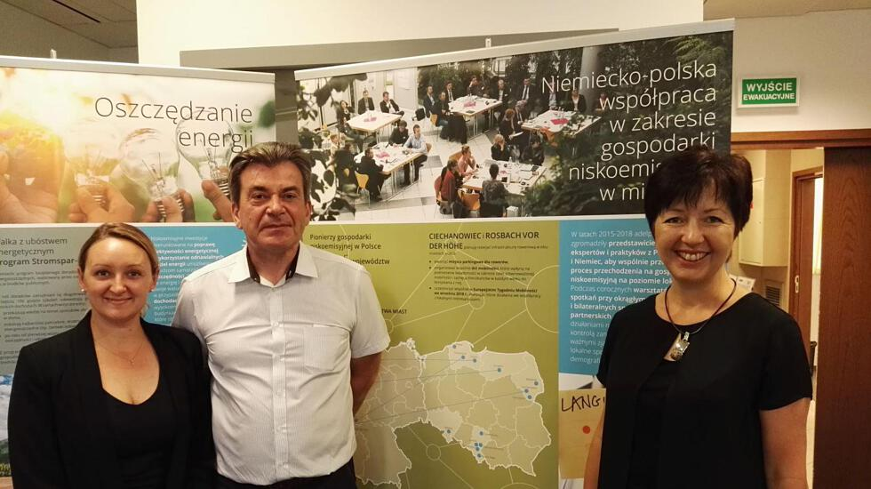
Die Schwerpunkte klimafreundlichen Handelns der deutsch-polnischen Klimaschutzpartnerschaften können verschiedene Aspekte behandeln. Ciechanowiec und Rosbach vor der Höhe beschlossen, ihre Mobilitätssysteme parallel zu untersuchen, diskutierten mögliche Maßnahmen und Ideen, wie diese verbessert werden könnten, und beide Kommunen nahmen gemeinsam an der Europäischen Mobilitätswoche 2018 teil. Die Gemeinden Kościerzyna und Cölbe, die bereits verschiedene klimafreundliche Maßnahmen umgesetzt hatten, noch bevor sie eine Klimapartnerschaft begannen, beschlossen, sich auf die Verankerung der Wärmewende in der Bevölkerung zu konzentrieren. In diesem Zusammenhang hat Kościerzyna eine Energieberatungsstelle eingerichtet und die lokalen Experten von Cölbe beraten, welche Schritte unternommen werden können, um effektiv mit den Bürgern zusammenzuarbeiten. Szczytno und Herten vertieften die bereits bestehende Schulkooperation, nicht nur durch einen direkten Austausch, sondern auch durch die gemeinsame Entwicklung von Klassen über eine digitale Plattform, die dem Klimaschutz gewidmet ist. Sztum und Ritterhude beschlossen ihrerseits, ihre Bemühungen auf zwei Themen zu konzentrieren: die energetische Sanierung und die Bekämpfung von Energiearmut.
Vertreter der Stadtverwaltungen von Ciechanowiec und Rosbach vor der Höhe
@ CC 3.0 Gießener Allgemeine Zeitung

Die Beispiele aus den acht Kommunen zeigen die Vielfalt der Themen, auf denen die Klimapartnerschaft aufbauen kann. Doch damit ist die Liste noch nicht zu Ende, denn Klimaschutzmaßnahmen können auch mit ohnehin geplanten Projekten kombiniert werden. So kann beispielsweise die Sanierung eines Gebäudes mit Energieeffizienzmaßnahmen, die Erneuerung einer Gemeindestraße mit dem Bau von Radwegen oder die Neugestaltung von Grünflächen mit lokalen Mobilitätsangeboten verknüpft werden. Abgesehen von den Themen spielt auch die Art und Weise, wie eine solche Klimakooperation funktioniert, eine wichtige Rolle. Um die Wirkung der Projekte zu verstärken und ihre Realisierung zu erleichtern, ist es wichtig, sich 1-2 Mal pro Jahr persönlich zu treffen. Eine Exkursion zu einer umgesetzten Klimaschutzmaßnahme verdeutlicht den Teilnehmern aus einer Gastkommune deren Praxisbezug und trägt dazu bei, den Partner für die lokale Situation zu sensibilisieren. Dieser Austausch kann anschließend per Telefon- oder Videokonferenz fortgesetzt werden. Da es insbesondere für kleine Gemeinden eine Herausforderung sein kann, zusätzliche Aktivitäten im Zusammenhang mit Klimapartnerschaften (z.B. die Reisekosten) aus dem eigenen Haushalt zu finanzieren, gibt es einige externe Programme, die eine solche Zusammenarbeit unterstützen können, z.B. aus den Europäischen Fonds. Wie die Erfahrung zeigt, können angemessen in Klimaschutzmaßnahmen investierte Ressourcen in Zukunft vielfältige Vorteile bringen.

In Anlehnung an: https://www.adelphi.de/de/publikation/kommunen-gemeinsam-f%C3%BCr-den-klimaschutz (Zugriff: 14.6.2020).

M5 Wie man voneinander lernt – ein Tagungsbericht einer Studienreise mit europäischem Blick

Nicht nur der Austausch im Rahmen der kommunalen Klimapartnerschaft kann es ermöglichen, sich über Klima- und Energiefragen des Nachbarlandes zu informieren. Ein anderes Beispiel ist die Studienreise „Grüne Revolution im Kleinen?“ in die zwei größten Städten Niederschlesiens: Wrocław {wrocvaw} und Wałbrzych {waubschych}. Während dieser Studienreise hatten die Teilnehmer die Gelegenheit, direkt mit Vertretern der öffentlichen Verwaltung und von Nichtregierungsorganisationen über aktuelle und wichtige Herausforderungen im Zusammenhang mit dem Klimaschutz sowie der Energietransformation zu diskutieren. In Wrocław haben die Teilnehmer von der Bewegung „Alarm Smogowy“ (Smogalarm) erfahren, die viele Aktivitäten gegen die Luftverschmutzung durchführt. Im aktuellen Kultur- und Kunstzentrum „Stara Kopalnia“ (Altes Kohlebergwerk) in Wałbrzych, das auf dem Gelände der ehemaligen Zechenanlagen angesiedelt ist, diskutierten sie die Geschichte und den Wandel des Ortes. Dies steht in engem Zusammenhang mit den Schwierigkeiten der Region, die nach dem Zusammenbruch des größten Arbeitgebers in den 90er Jahren wirtschaftlich stark gelitten hat.
Das Logo der niederschlesischen Bewegung Smogalarm
@ CC 3.0 https://dolnoslaskialarmsmogowy.pl

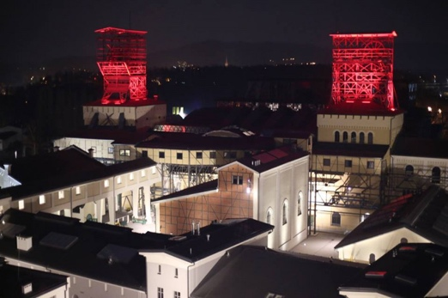
Herausforderungen bringen aber auch andere Chancen – derzeit realisiert die Stadtverwaltung Wałbrzych ein eigenes Förderprogramm namens „Zielony Wałbrzych 2020“ {sielony waubschych} (Grünes Wałbrzych 2020). Bielawa, eine kleine Gemeinde aus der gleichen Region, präsentierte eine andere Erfolgsgeschichte im Zusammenhang mit der Umsetzung klimafreundlicher Maßnahmen. Der umweltfreundliche Weg von Bielawa begann bereits Ende der 90er Jahre und ging aus einer kommunalen Partnerschaft mit der deutschen Stadt Lingen hervor. Diese positive Erfahrung ermutigte Bielawa nur dazu, seine europäischen Kontakte auszuweiten, und 2010 wurde es eine der ersten polnischen Städte, die dem Konvent der Bürgermeister für Klima und Energie beitrat. Der Konvent ist eine Bottom-up-Initiative, die 2008 von der Europäischen Union ins Leben gerufen wurde, mit der Zielsetzung, „lokale Gebietskörperschaften, die sich freiwillig dazu verpflichten, die Klima- und Energieziele der EU zu erreichen oder gar zu übertreffen, zusammenzubringen“. Gegenwärtig teilen die Unterzeichner des Konvents die gleiche ehrgeizige Klima- und Energievision bis 2050: „die Beschleunigung der Dekarbonisierung ihrer Gebiete, die Stärkung der Anpassungsfähigkeit an unvermeidliche Folgen des Klimawandels und den Zugang zu einer sicheren, nachhaltigen und erschwinglichen Energieversorgung für ihre Bürger“.
„Stara Kopalnia“ in Wałbrzych
@ CC 3.0 Oliver Wiebe

In Anlehnung an: https://www.pol-int.org/de/salon/tagungsbericht-der-studienreise-gruene-revolution-im-kleinen und https://www.konventderbuergermeister.eu/%C3%BCber-den-konvent/die-initiative/entstehung-und-entwicklung.html (Zugriff: 14.6.2020).

Aufgaben
1. Warum starten verschiedene Kommunen aus Polen und Deutschland Klimapartnerschaften? Was sind die Vorteile einer solchen Zusammenarbeit und was sind die Herausforderungen?
2. Mit welchen europäischen Städten unterhält Ihre Stadt eine Partnerschaft? Gibt es bilaterale oder multilaterale Projekte, die sich mit Klima- und Energiefragen befassen? Was wären Ihre Ideen, um klimafreundliche Projekte zu entwickeln und eine solche Zusammenarbeit zwischen den Gemeinden zu vertiefen?
3. Finden und markieren Sie bitte auf einer Karte, welche Gemeinden aus Polen und Deutschland die Klimastädtepartnerschaften eingerichtet haben. Sind Sie der Meinung, dass eine große geographische Entfernung ein Hindernis für den Aufbau einer solchen Zusammenarbeit sein kann? Warum? Diskutiert darüber mit euren Klassenkameraden!

